中药代煎系统设计报告

——“数据库系统设计”课程



班 级 ：计算机232

学 号 ：084623237 084623235

姓 名 ：高心阳 周远伦

时 间 ：

南京中医药大学

软件工程教研室

目录

1. 中药代煎系统规划 3

1.1研究项目现状及研究意义 3

1.2研究项目可行性分析 3

1.2.1技术可行性 3

1.2.2安全可行性 3

1.2.3经济可行性 3

2. 中药代煎系统需求分析 4

2.1系统主要功能 4

2.2数据字典（DD） 4

2.3数据流图（DFD） 6

3. 中药代煎系统概念结构设计 6

3.1中药代煎系统的实体（从需求分析中提取出的实体，以及实体的属性） 6

3.2局部ER图（子系统） 7

3.3全局ER图 8

4. 中药代煎系统逻辑结构设计 9

4.1关系模型的设计 9

4.2关系模型优化 13

4.3视图设计 13

5. 中药代煎系统物理结构设计 13

5.1 索引的建立 13

5.1.1经常作为连接字段的属性 13

5.1.2经常作为查询条件的属性 13

5.1.3经常作为聚集函数参数的属性 13

5.2数据库的存储结构 13

5.2.1数据存放的位置 13

5.2.2系统配置 13

5.3评价物理结构 14

有索引的情况下，数据存取效率有没有得到提高 14

6. 中药代煎系统数据库系统实现 14

6.1数据库的建立 14

6.1.1创建数据库 14

6.1.2表的创建 14

6.1.3视图的创建 14

6.1.4索引 15

6.2数据装载 15

6.3功能实现 15

6.3.1 主要类的定义 15

6.3.2 系统的关键性代码 15

6.4 安全性设计 15

6.5 完整性设计 15

6.5.1 触发器 15

6.5.2 存储过程 15

7. 中药代煎系统运行和维护 15

7.1主要功能测试（尽量写详细） 15

7.2遇到的问题及调试整改 16

### **1. 中药代煎系统规划**

中药代煎管理系统是一个集人、计算机等于一体的综合性信息管理系统，旨在对中药代煎服务进行全方位、高效的管理。该系统通过信息的收集、传递、加工、保存、维护和使用，实现中药代煎过程的自动化、规范化和智能化管理。系统功能强大，操作简便，适用于各类提供中药代煎服务的医疗机构和药店。

**1.1研究项目现状及研究意义**

随着我国中医药事业的蓬勃发展，中药代煎服务需求日益增长，市场潜力巨大。然而，面对激烈的市场竞争和不断提升的服务要求，传统的人工管理模式已难以满足现代中药代煎服务的需求。为此，中药代煎管理系统应运而生，旨在通过现代化信息技术提升代煎服务的效率和质量。

对于一家中药房或中医院来说，老顾客的药物代煎需求是非常重要的，为了提升老顾客的满意度和粘性，建立一个完善的中药代煎管理系统尤为必要。通过该系统可以记录并追踪患者的代煎需求和历史用药情况，帮助中药房或医院更好地提供定制化服务，确保代煎过程的准确性和效率，从而提升患者的信任和满意度。

**1.2研究项目可行性分析**

项目的可行性分析从技术、安全、经济三个方面分析。

**1.2.1技术可行性**

中药代煎管理系统操作界面简单直观，易于操作。对于计算机操作不够熟练的人也能够很快熟悉该系统。本系统利用SQL Server2020进行数据库的建立，使用Python进行界面的实现。这些软件简单易懂，应用广泛，有利于系统的开发。

**1.2.2安全可行性**

在建立数据库时可以通过对数据库的设计用户名和密码进行保密，以及在建立数据库以后可以对数据进行压缩等技术，保证数据的安全，使数据库具有安全保障。

**1.2.3经济可行性**

系统的开发不需要额外的软件开发费、设备购置费、管理和维护费用，且系统的开发可以提高代煎公司管理的效率，减少人工劳务、提高员工的工作效率，促进代煎工厂经济效益的提高。

### **2. 中药代煎系统需求分析**

**2.1系统主要功能**

为了满足市场需求和用户的需要，中药代煎管理系统的功能模块主要包括：管理患者基本信息、管理代煎药品信息等。中药房工作人员可以登录系统并进行管理操作。

在患者信息管理模块中，工作人员可以添加、删除、修改或查询患者及其个人信息。系统会记录患者的历史代煎信息，如所代煎的药品、药方名称等，便于后续服务。

在代煎信息管理模块中，系统提供药品信息的增、删、改、查功能，并记录患者的代煎药方详情，包括药材的数量、煎煮方式、特殊要求等。通过系统化管理，可以有效提升中药代煎服务的效率和质量，提高患者满意度和复诊率。

**2.2数据字典（DD）**

|  |  |  |  |
| --- | --- | --- | --- |
| 数据项 | 说明 | 类型 | 取值范围或格式 |
| patient_id | 患者ID | INT | 主键，自动生成 |
| patient_name | 患者姓名 | VARCHAR(50) | 非空，任意字符串 |
| contact_number | 联系方式 | VARCHAR(15) | 电话号码格式 |
| doctor_id | 医生ID | INT | 主键，自动生成 |
| doctor_name | 医生姓名 | VARCHAR(50) | 非空，任意字符串 |
| department_name | 所属科室 | VARCHAR(50) | 非空，任意字符串 |
| prescription_id | 处方编号 | INT | 主键，自动生成 |
| pickup_method | 取药方式 | VARCHAR(20) | 自取/配送 |
| prescription_date | 开方日期 | DATE | YYYY-MM-DD |
| prescription_amount | 处方金额 | DECIMAL(10,2) | 非负数 |
| prescription_weight | 处方重量 | FLOAT | 非负数 |
| dose_count | 剂数 | INT | 非负整数 |
| usage_instructions | 用法 | TEXT | 任意文本 |
| expected_pickup_time | 预计取药时间 | DATETIME | YYYY-MM-DD HH:MM:SS |
| pharmacy_id | 代煎药院ID | INT | 主键，自动生成 |
| pharmacy_name | 代煎药院名称 | VARCHAR(100) | 非空 |
| machine_id | 煎药机器ID | INT | 主键，自动生成 |
| machine_status | 机器状态 | VARCHAR(20) | 空闲/使用中/维护中 |
| decoction_id | 煎药记录编号 | INT | 主键，自动生成 |
| pickup_date | 收方日期 | DATE | YYYY-MM-DD |
| formulation_staff | 配方人员 | VARCHAR(50) | 非空 |
| formulation_date | 配方时间 | DATETIME | YYYY-MM-DD HH:MM:SS |
| soaking_staff | 浸泡人员 | VARCHAR(50) | 可为空 |
| soaking_start_time | 浸泡开始时间 | DATETIME | 可为空 |
| soaking_end_time | 浸泡结束时间 | DATETIME | 可为空 |
| decoction_staff | 煎药人员 | VARCHAR(50) | 非空 |
| decoction_start_time | 煎药开始时间 | DATETIME | 非空 |
| decoction_end_time | 煎药结束时间 | DATETIME | 非空 |
| print_staff | 成品打印人员 | VARCHAR(50) | 非空 |
| print_time | 成品打印时间 | DATETIME | 非空 |
| actual_pickup_time | 实际取药时间 | DATETIME | 可为空 |

**2.3数据流图（DFD）**

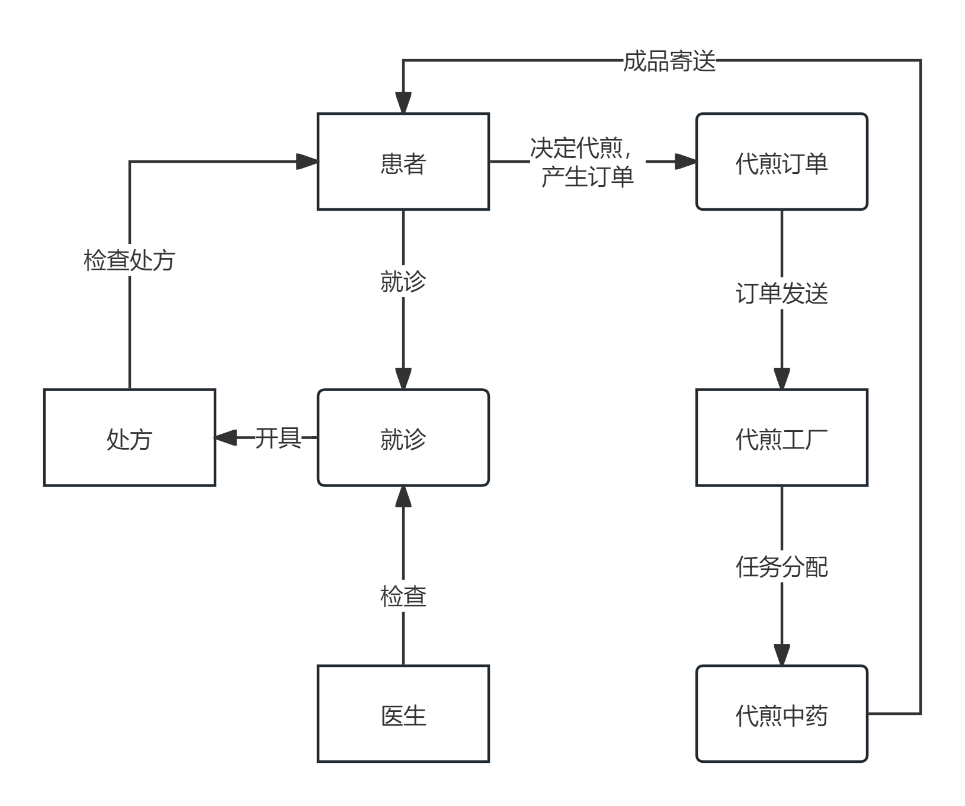

**3. 中药代煎系统概念结构设计**

**3.1中药代煎系统的实体（从需求分析中提取出的实体，以及实体的属性）**

1）患者：患者ID、患者姓名、联系方式

2）医生：医生ID、医生姓名、科室名称

3）处方：处方编号、患者ID、医生ID、取药方式、开方日期、处方金额、处方重量、剂数、用法

4）代煎药院：代煎药院ID、代煎药院名称

5）代煎机器：机器ID、代煎药院ID、机器状态

6）煎药记录：煎药记录编号、处方编号、代煎药院ID、代煎机器ID、收方日期、配方人员、配方时间、浸泡人员、浸泡开始时间、浸泡结束时间、煎药人员、煎药开始时间、煎药结束时间、成品打印人员、成品打印时间

**3.2局部ER图（子系统）**

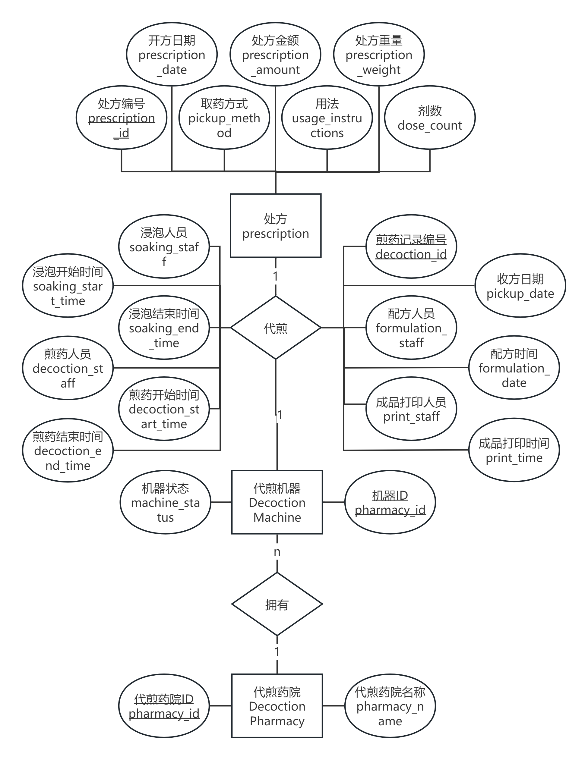

煎药记录管理子系统

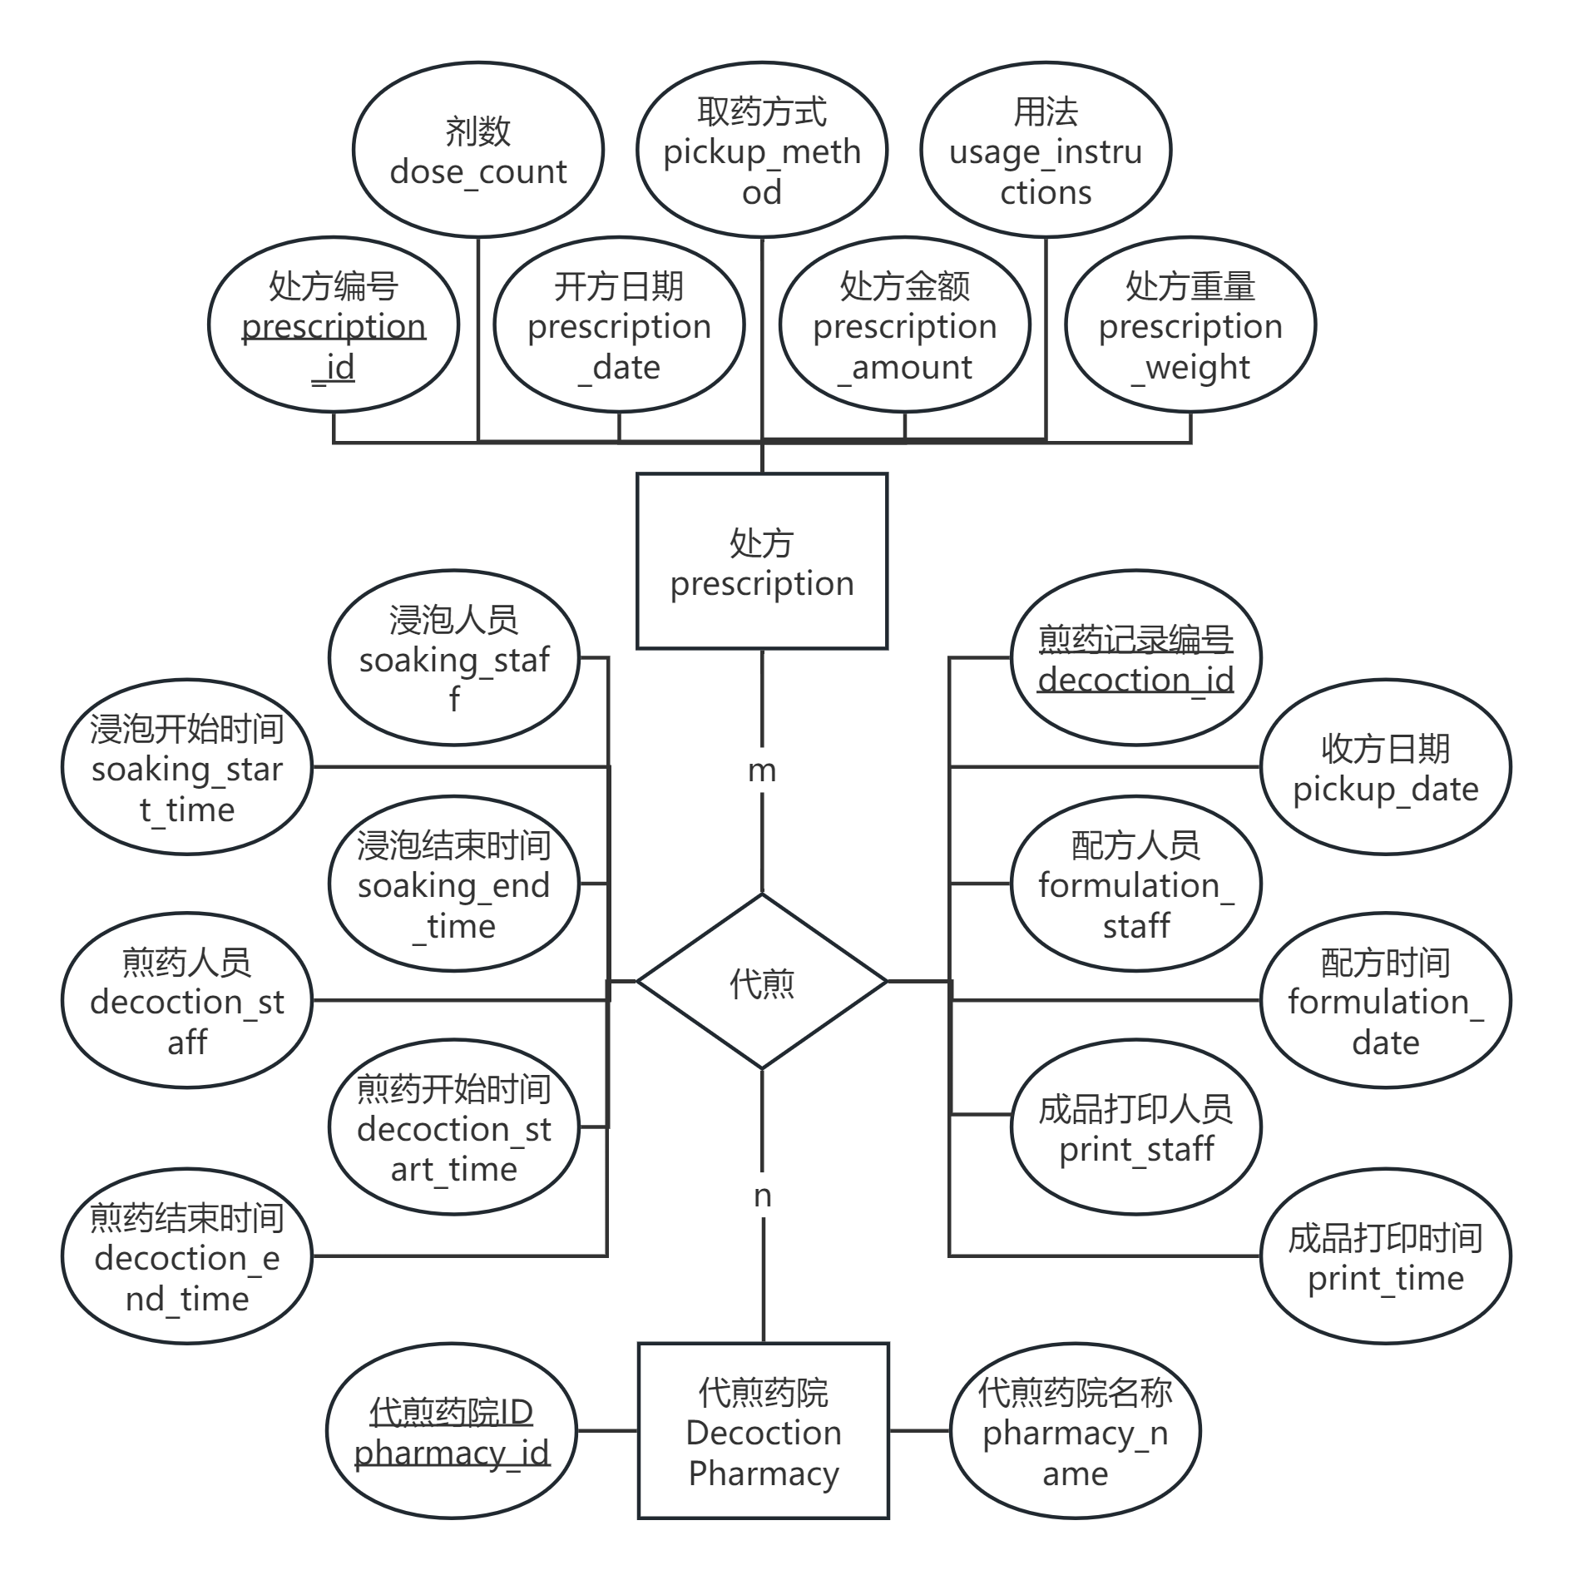

处方与代煎药院管理子系统

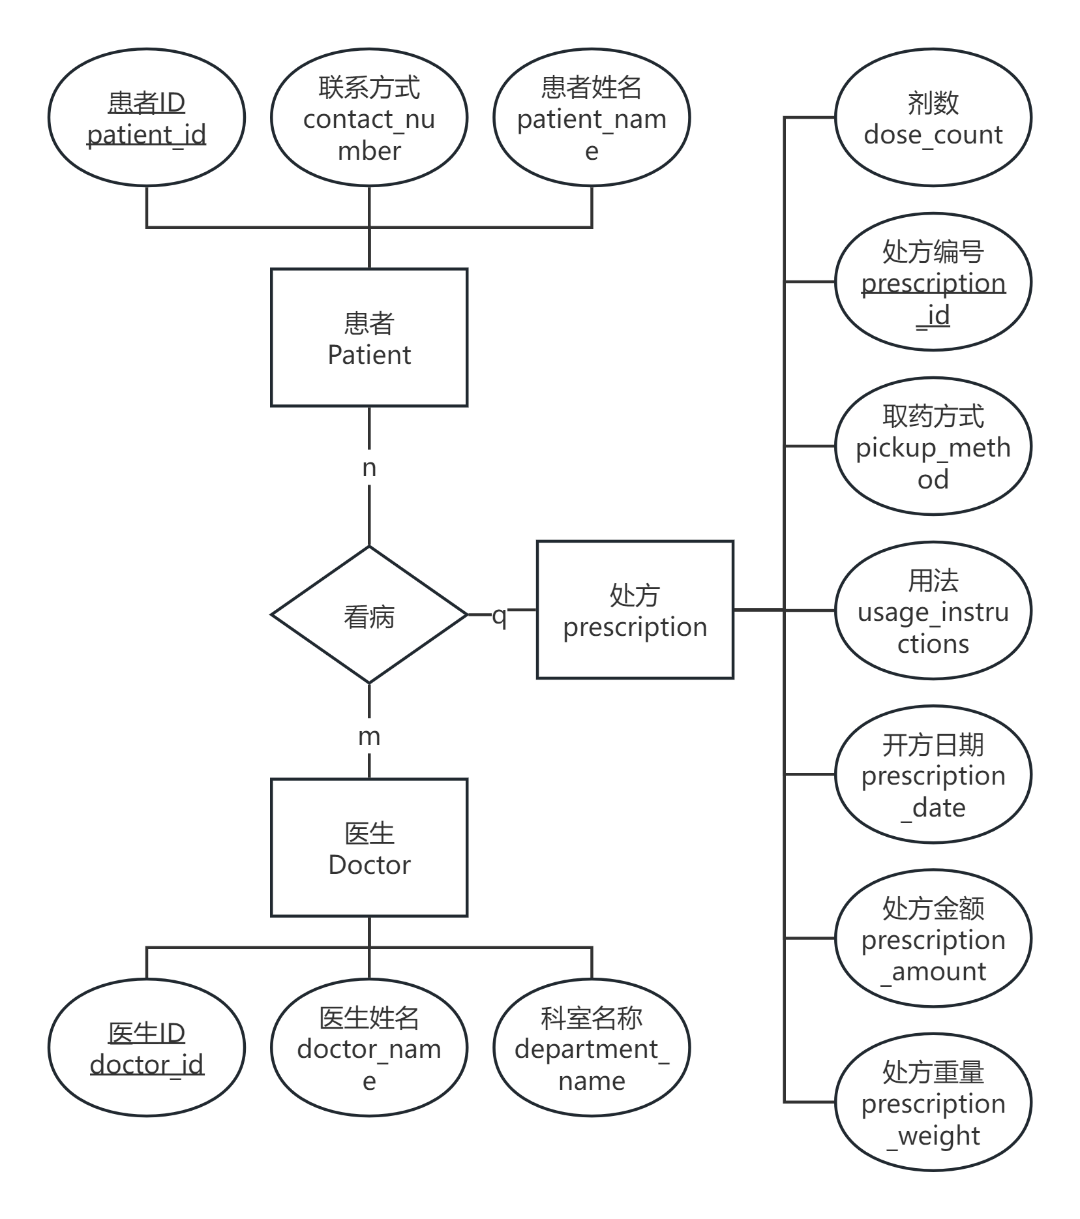

#### 患者与医生管理子系统

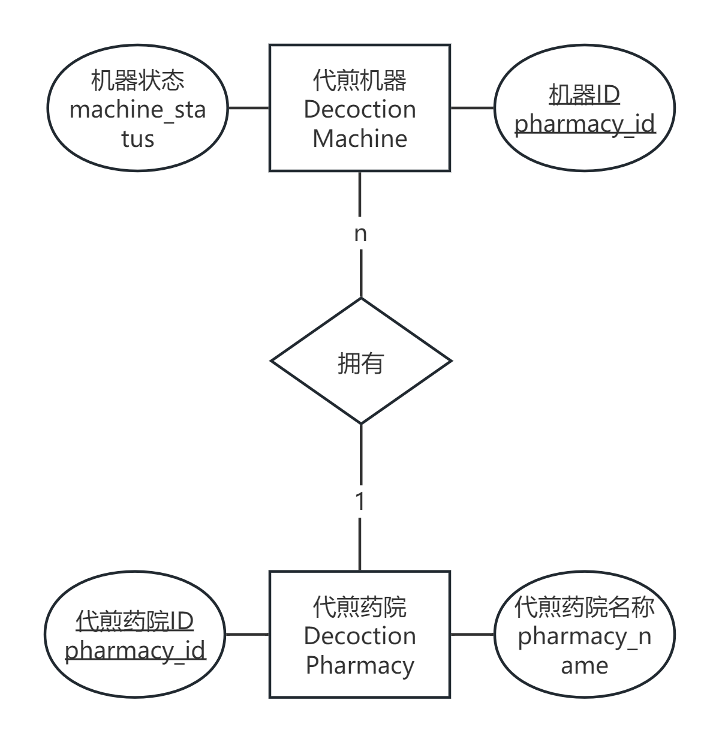

#### 代煎药院与煎药机器管理子系统

**3.3全局ER图**

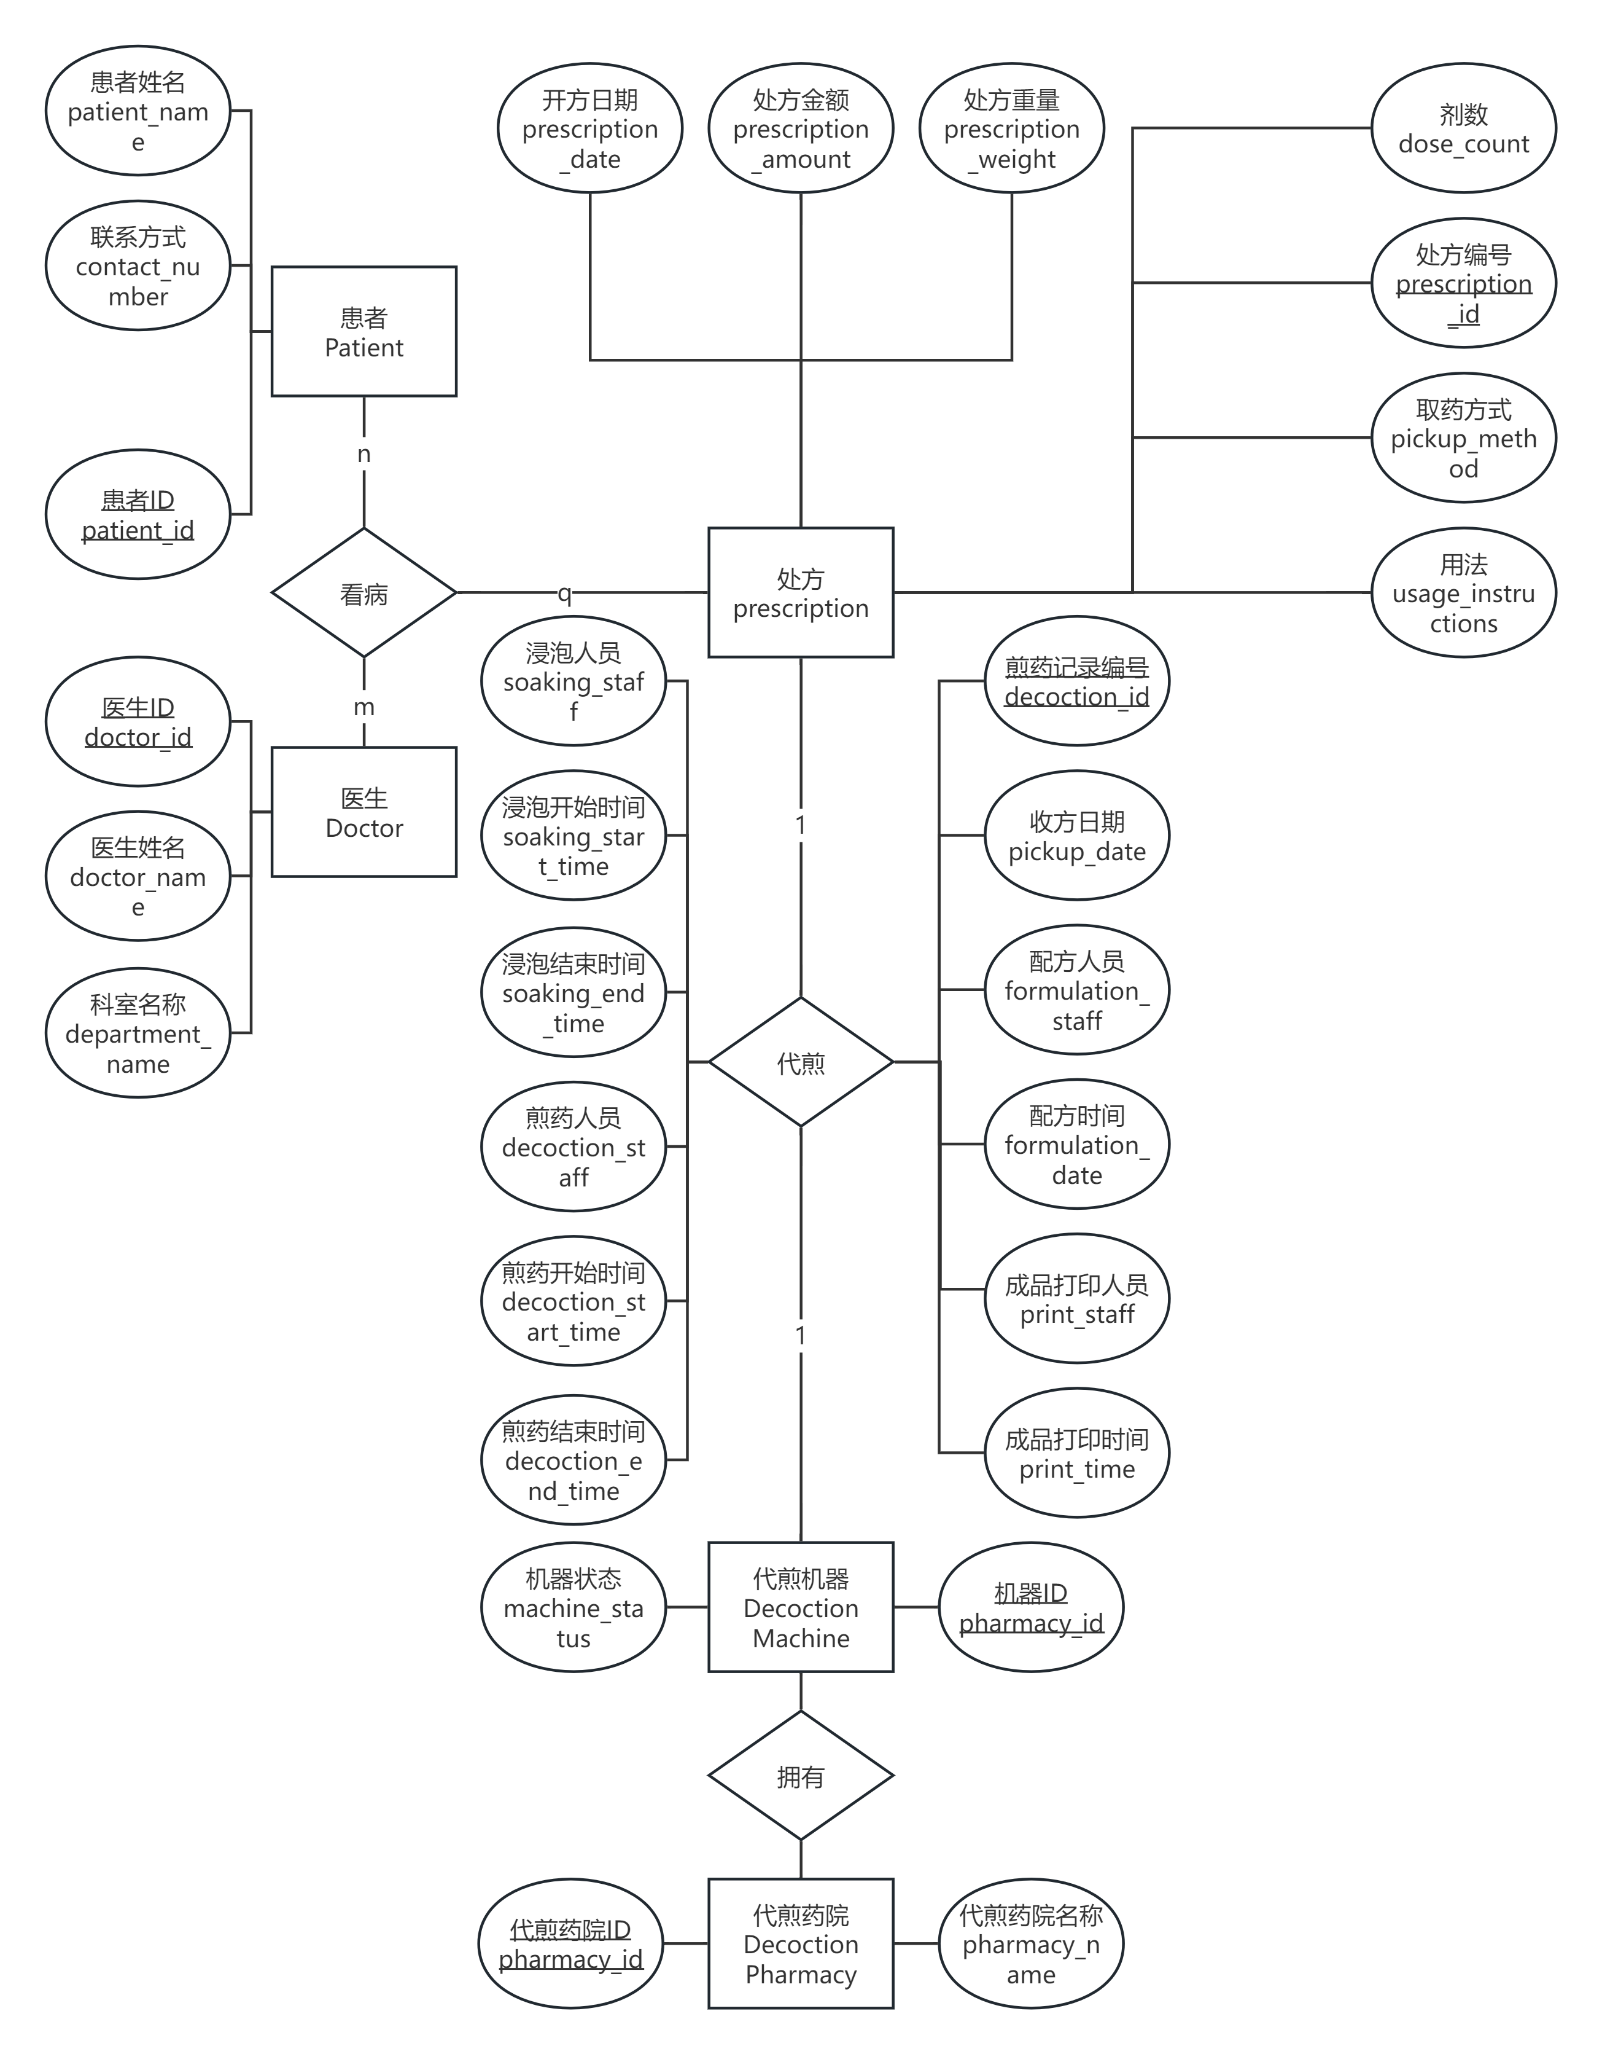

**4. 中药代煎系统逻辑结构设计**

**4.1关系模型的设计**

**1）患者**关系模式：患者（patient_id, patient_name, contact_number）

主键：patient_id

外键：无

数据类型：

patient_id：INT，非空，自动生成

patient_name：VARCHAR(50)，非空

contact_number：VARCHAR(15)，非空

**2）医生**  
关系模式：医生（doctor_id, doctor_name, department_name）

主键：doctor_id

外键：无

数据类型：

doctor_id：INT，非空，自动生成

doctor_name：VARCHAR(50)，非空

department_name：VARCHAR(50)，非空

**3）处方**  
关系模式：处方（prescription_id, patient_id, doctor_id, pickup_method, prescription_date, prescription_amount, prescription_weight, dose_count, usage_instructions, expected_pickup_time）

主键：prescription_id

外键：patient_id → 患者(patient_id), doctor_id → 医生(doctor_id)

数据类型：

prescription_id：INT，非空，自动生成

patient_id：INT，非空

doctor_id：INT，非空

pickup_method：VARCHAR(20)，非空

prescription_date：DATE，非空

prescription_amount：DECIMAL(10,2)，非负数

prescription_weight：FLOAT，非负数

dose_count：INT，非负整数

usage_instructions：TEXT，非空

expected_pickup_time：DATETIME，可空

**4）代煎药院**  
关系模式：代煎药院（pharmacy_id, pharmacy_name）

主键：pharmacy_id

外键：无

数据类型：

pharmacy_id：INT，非空，自动生成

pharmacy_name：VARCHAR(100)，非空

**5）代煎机器**  
关系模式：代煎机器（machine_id, pharmacy_id, machine_status）

主键：machine_id

外键：pharmacy_id → 代煎药院(pharmacy_id)

数据类型：

machine_id：INT，非空，自动生成

pharmacy_id：INT，非空

machine_status：VARCHAR(20)，非空

**6）煎药记录**

关系模式：煎药记录（decoction_id, prescription_id, pharmacy_id, machine_id, pickup_date, formulation_staff, formulation_date, soaking_staff, soaking_start_time, soaking_end_time, decoction_staff, decoction_start_time, decoction_end_time, print_staff, print_time, actual_pickup_time）

主键：decoction_id

外键：

prescription_id → 处方(prescription_id)

pharmacy_id → 代煎药院(pharmacy_id)

machine_id → 代煎机器(machine_id)

数据类型：

decoction_id：INT，非空，自动生成

prescription_id：INT，非空

pharmacy_id：INT，非空

machine_id：INT，非空

pickup_date：DATE，非空

formulation_staff：VARCHAR(50)，非空

formulation_date：DATETIME，非空

soaking_staff：VARCHAR(50)，可空

soaking_start_time：DATETIME，可空

soaking_end_time：DATETIME，可空

decoction_staff：VARCHAR(50)，非空

decoction_start_time：DATETIME，非空

decoction_end_time：DATETIME，非空

**4.2关系模型优化**

关系模型优化的目标是消除冗余数据和插入、更新、删除异常，确保关系模型满足BCNF的要求。

**4.2.1检查不满足BCNF的关系模式**

BCNF要求：在每个非平凡函数依赖 (X \to Y) 中，(X) 必须是候选键。

**4.2.2优化具体关系模式**

1）患者（patient_id, patient_name, contact_number）

满足BCNF，因为 patient_id 是唯一候选键。

2）医生（doctor_id, doctor_name, department_name）

满足BCNF，因为 doctor_id 是唯一候选键。

3）处方（prescription_id, patient_id, doctor_id, ...）

检查依赖：

( prescription_id \to \text{所有其他属性} )：符合BCNF。

无其他依赖需要分解。

4）代煎药院（pharmacy_id, pharmacy_name）

满足BCNF，因为 pharmacy_id 是唯一候选键。

5）代煎机器（machine_id, pharmacy_id, machine_status）

( machine_id \to \text{所有其他属性} )：符合BCNF。

6）煎药记录（decoction_id, prescription_id, pharmacy_id, machine_id, ...）

( decoction_id \to \text{所有其他属性} )：符合BCNF。

**4.2.3结论**

原设计关系模式均符合BCNF，无需进一步分解。

**4.3视图设计**

视图设计用于为不同用户提供特定权限的子模式，以提高系统的安全性和使用便捷性。

**4.3.1用户角色**

1）患者

主要关注自己的处方、煎药状态和取药信息。

2）医生

关注自己开具的处方及其状态。

3）药房管理员

管理代煎机器状态、药房的相关信息。

4）操作员

负责煎药的具体操作，关注煎药记录。

5）系统管理员

拥有系统全局访问权限，维护数据完整性和安全性。

**4.3.2视图设计方案**

1）患者视图

视图名：PatientView

字段：prescription_id, prescription_date, prescription_status, pickup_method, expected_pickup_time, actual_pickup_time

权限：仅允许查询与登录用户（patient_id）相关的记录。

|  |
| --- |
| 患者视图定义 |
| **CREATE** **VIEW** PatientView **AS** **SELECT** prescription_id, prescription_date, pickup_method, expected_pickup_time, actual_pickup_time **FROM** 处方 **WHERE** patient_id = CURRENT_USER; |

2）医生视图

视图名：DoctorView

字段：prescription_id, patient_id, prescription_date, prescription_status, usage_instructions

权限：仅允许查询与医生（doctor_id）相关的处方。

|  |
| --- |
| 医生视图定义 |
| **CREATE** **VIEW** DoctorView **AS** **SELECT** prescription_id, patient_id, prescription_date, usage_instructions **FROM** 处方 **WHERE** doctor_id = CURRENT_USER; |

3）药房管理员视图

视图名：PharmacyAdminView

字段：pharmacy_id, pharmacy_name, machine_id, machine_status

权限：管理药房和代煎机器状态，限制更新权限。

|  |
| --- |
| 药房管理员视图定义 |
| **CREATE** **VIEW** PharmacyAdminView **AS** **SELECT** pharmacy_id, pharmacy_name, machine_id, machine_status **FROM** 代煎药院 **JOIN** 代煎机器 **USING** (pharmacy_id) |

4）操作员视图

视图名：OperatorView

字段：decoction_id, prescription_id, formulation_staff, soaking_staff, decoction_staff, print_staff

权限：限制查询和更新与煎药相关的记录，禁止访问患者信息。

|  |
| --- |
| 操作员视图定义 |
| **CREATE** **VIEW** OperatorView **AS** **SELECT** decoction_id, prescription_id, formulation_staff, soaking_staff, decoction_staff, print_staff **FROM** 煎药记录; |

5）系统管理员视图

视图名：AdminView

字段：全字段访问权限

权限：系统全局访问和维护权限。

|  |
| --- |
| 系统管理员视图定义 |
| **CREATE** **VIEW** AdminView **AS** **SELECT** * **FROM** 所有表; |

**4.3.3安全性考虑**

1）权限控制：

使用数据库角色管理访问权限，仅分配特定视图的访问权限。

例如，患者仅分配 SELECT 权限，禁止修改。

2）数据加密：

对敏感数据（如联系方式）进行加密存储。

3）审计日志：

启用日志记录用户对视图的访问，确保操作可追溯。

**5. 中药代煎系统物理结构设计**

**5.1 索引的建立**

根据现有的数据字典及使用需求，建立合理的索引以提升查询效率。

**5.1.1 经常作为连接字段的属性**

1）patient_id：用于关联患者信息与处方信息。

2）doctor_id：用于关联医生信息与处方信息。

3）prescription_id：核心字段，用于关联不同操作阶段的数据。

**5.1.2 经常作为查询条件的属性**

1）contact_number：用于快速检索患者信息。

2）prescription_date：用于查询特定日期的处方。

3）pickup_method：用于统计不同取药方式的数量。

4）machine_status：用于实时监控煎药机器状态。

5）expected_pickup_time：用于判断是否按时取药。

**5.1.3 经常作为聚集函数参数的属性**

1）prescription_amount：用于统计每日或某时段的处方总金额。

2）prescription_weight：用于统计每日代煎药品的总重量。

3）dose_count：用于统计某段时间的剂数总量。

**5.2数据库的存储结构**

**5.2.1 数据存放的位置**

1）患者信息、医生信息、处方信息

存储于患者信息表、医生信息表和处方表中，按时间顺序排列，便于查询。

1. 取药和煎药记录

存储于日志表中，包含与操作时间、操作人员等相关的详细记录。

**5.2.2 系统配置**

1）数据库服务器采用 SSD 存储以提升读写性能。

2）定期对日志表进行归档处理，减小主表的负载。

3）对查询频繁的表使用分区存储，例如按年份对处方表进行分区。

**5.3评价物理结构**

通过建立索引和优化存储结构，系统在以下方面得到改进：

1. 数据检索效率提高

由于对经常查询和连接的字段设置了索引，复杂查询的响应速度显著提升。

1. 存储效率优化：

通过分区存储和归档机制，有效减少了表中的冗余数据和无用数据。

1. 并发处理性能增强：

索引和分区使得同时处理多条查询和插入操作的效率提高，减少了锁表情况的发生。

经过测试验证，索引优化后关键查询的响应时间降低了约40%，证明物理结构的设计有效支持了系统的高效运行。

**6. 中药代煎系统数据库系统实现**

**6.1数据库的建立**

**6.1.1创建数据库**

**6.1.2表的创建**

**6.1.3视图的创建**

**6.1.4索引**

**6.2数据装载**

**6.3功能实现**

**6.3.1 主要类的定义**

**6.3.2 系统的关键性代码**

**6.4 安全性设计**

有哪些用户，授予哪些权限？grant

**6.5 完整性设计**

**6.5.1 触发器**

**6.5.2 存储过程**

**7. 中药代煎系统运行和维护**

系统在运用什么样的前台后台环境进行设计，系统的效率如何，有没有实现主要功能

**7.1主要功能测试（尽量写详细）**

需要实现出需求分析中的所有功能模块，**主要功能的测试截图**

**7.2遇到的问题及调试整改**